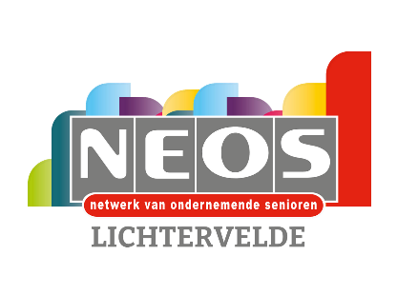

Juli en Augutus 2025

Beste vrienden, we wensen u twee prachtige, zorgeloze zomermaanden, maar Neos blijft actief!

Fietsen op maandag

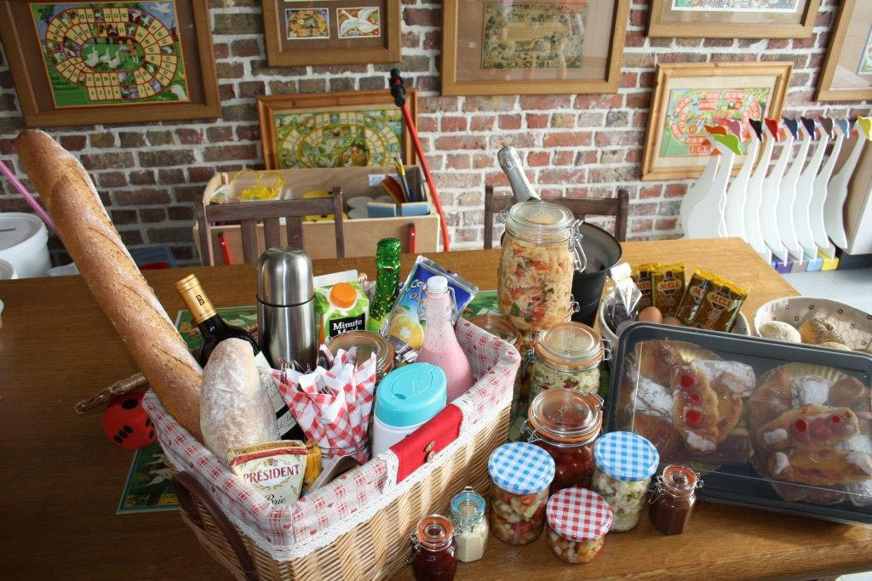

Maandag 4 augustus: ´t GANZENGOED, Westrozebeke.

Vertrek om 10.30 uur op het Marktplein. Bij regenweer wordt het auto om 11.30 uur.
VOOR WAT ANDERS! Op de middag een zelfgemaakte en gebakken pizza met vis, vlees en groentjes.
Wie € 35,00 betaalt met vermelding “Ganzengoed” vóór 29 juli op
BE75 4657 1562 9151, schuift aan voor een aperitief, pizza´s à volonté, één drank, een ijsje en achteraf voor de volkspelen.

